实验室与资产管理办公室开展护理虚拟仿真实训室培训
为将实验室操作和临床实习贯穿整个教学过程，教师通过“做中学”的教学模式，为学生创设接近真实的学习环境，让模拟场景给患者进行操作，虚、实结合，保证多字媒介的信息同时被学生接收，激发学生学习兴趣和教学效率，提升学生的理解能力和实践能力，学校引入了护理虚拟仿真实训室。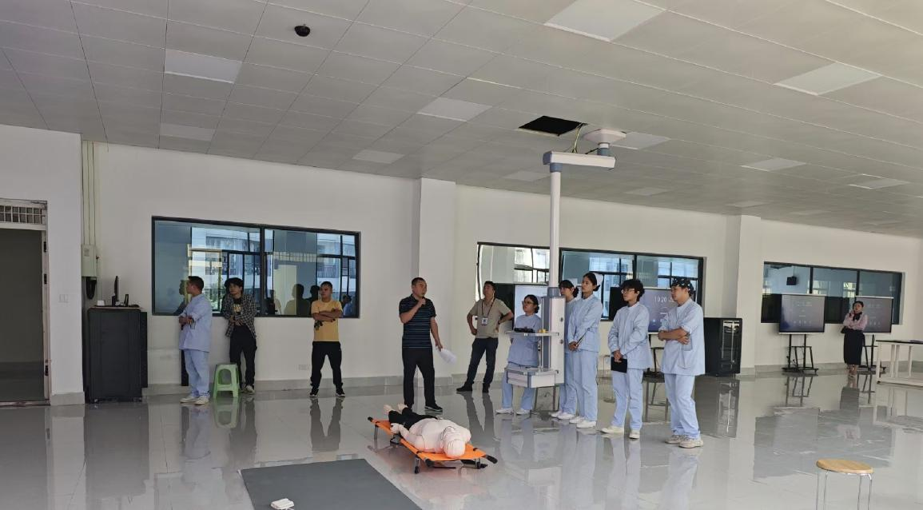
2024年10月，由实验室与资产办公室带领护理学部专任教师、实验员，共同在实训室建设小组的指导下，完成护理虚拟仿真实训室的培训工作。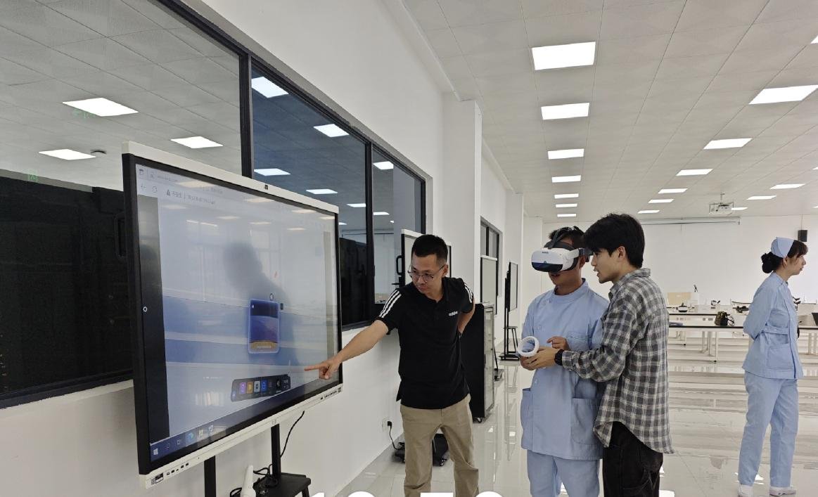
通过此次培训工作，激发了参训人员的思维，促进相互之间的交流与合作。为学生开展多样化、新颖性的教学课堂。

